Тульская область
муниципальное образование город Алексин
Администрация

ПОСТАНОВЛЕНИЕ
от 28.03.2024 г. | № 635

Об утверждении положения о типах и видах рекламных конструкций, допустимых к установке на территории муниципального образования город Алексин

В соответствии с Федеральным законом от 13 марта 2006 года N 38-ФЗ "О рекламе", Федеральным законом от 6 октября 2003 года N 131-ФЗ "Об общих принципах организации местного самоуправления в Российской Федерации", на основании Устава муниципального образования город Алексин, администрация муниципального образования город Алексин ПОСТАНОВЛЯЕТ:
1. Утвердить положение о типах и видах рекламных конструкций, допустимых к установке на территории муниципального образования город Алексин (приложение).
2. Управлению по организационной работе и информационному обеспечению (Панина Ю.А) в течение 10 дней со дня принятия настоящего Постановления разместить Постановление на официальном сайте муниципального образования город Алексин в информационно-телекоммуникационной сети «Интернет».
3. Управлению делопроизводства (Бабушкина И.В.), комитету по культуре, молодежной политике и спорту (Зайцева В.В.), управлению по работе с сельскими территориями (Селезнева А.М.) в течение 10 дней со дня принятия настоящего постановления разместить постановление в местах для официального обнародования муниципальных правовых актов муниципального образования город Алексин.
4. Постановление вступает в силу со дня официального обнародования.

Глава администрации
муниципального образования
город Алексин П.Е.Федоров

Приложение к постановлению
администрации муниципального
образования город Алексин
от 28.03.2024 г. № 635

Положение о типах и видах рекламных конструкций, допустимых к установке на территории муниципального образования город Алексин

I. Общие положения

1. Настоящее Положение регулирует размещение рекламных конструкций, не включенных в Схему размещения рекламных конструкций на территории муниципального образования город Алексин, утвержденную Постановлением администрации города Алексина от 16.01.2014 №23.
2. Настоящее Положение разработано с учетом необходимости сохранения внешнего архитектурного облика сложившейся застройки муниципального образования город Алексин.
3. Несоответствие рекламной конструкции требованиям настоящего Положения является основанием для отказа в выдаче разрешения на установку и эксплуатацию рекламной конструкции в соответствии с пунктом 4 части 15 статьи 19 Федерального закона от 13.03.2006 N 38-ФЗ "О рекламе".

II. Перечень типов и видов рекламных конструкций,
допустимых к установке

Медиафасады

4. Описание: дисплей, органично встроенный в архитектурный облик здания, состоящий из светодиодных модулей, различных по форме и размерам, с возможностью трансляции медиаданных (текстовых сообщений, графики, анимации и видео) на его поверхности, который устанавливается на наружной части здания (рисунок приводится в приложении 1 к настоящему Положению).
5. Территория размещения: территория муниципального образования город Алексин.
6. Места размещения: административно-офисные, торговые, культурно-развлекательные, спортивные здания и сооружения, за исключением зданий, построенных до 1959 года.
7. Размер медиофасада определяется индивидуально в зависимости от архитектуры здания на основании согласованного проекта.

Брандмауэрные панно

8. Описание: односторонние рекламные конструкции большого формата в виде плоскостной рамы или короба с задней стенкой, присоединяемые к зданиям. Брандмауэрные панно состоят из каркаса (металлическая рамная конструкция), элементов крепления к стене (анкерная система) и информационного поля на основе рекламного материала (рисунок приводится в приложении 2 к настоящему Положению).
9. Территория размещения: территория муниципального образования город Алексин, за исключением следующих территорий:
- исторический центр города Алексина (улица Советская);
- улица Ленина;
- улица Мира;
- улица Героев-Алексинцев;
- улица Тульская;
- шоссе генерала Короткова;
- улица Болотова;
- улица 50 лет Октября;
- улица Металлистов;
- улица Чехова;
- улица Арматурная.
10. Места размещения: глухие фасады жилых многоквартирных домов и производственных зданий, не имеющие оконных проемов, дверей, витрин, архитектурных деталей, декоративного оформления зданий, либо глухие части фасадов жилых многоквартирных домов и производственных зданий, если такая часть составляет не менее 40 процентов общей площади бокового фасада, за исключением зданий, построенных до 1959 года.
11. Размеры:
- размер определяется индивидуально в зависимости от архитектуры здания на основании согласованного проекта, допускается отступ по вертикали от отмостки здания в размере до 2,5 м;
- площадь информационного поля определяется габаритами каркаса рекламной конструкции.
12. Освещение: допускается внешняя подсветка.
13. Цвет каркаса конструкции: RAL 7015 либо цвет, аналогичный цвету фасада здания, к которому присоединяется рекламная конструкция.

Бегущие строки

14. Описание: бегущие строки - односторонние рекламные конструкции, состоящие из каркаса (пластиковая или металлическая рамная конструкция), элементов крепления к стене (анкерная система) и модульного светодиодного электронного устройства (табло), предназначенного для отображения текстовой информации (рисунок приводится в приложении 3 к настоящему Положению).
15. Территория размещения: территория муниципального образования город Алексин, за исключением следующих территорий:
- исторический центр города Алексина (улица Советская);
- улица Ленина;
- улица Мира;
- улица Героев-Алексинцев;
- улица Тульская;
- шоссе генерала Короткова;
- улица Болотова;
- улица 50 лет Октября;
- улица Металлистов;
- улица Чехова;
- улица Арматурная.
16. Места размещения: административно-офисные, торговые, культурно-развлекательные, спортивные здания и сооружения, за исключением зданий, построенных до 1959 года.
17. Размеры:
- не более 0,3 м в высоту;
- не более 2,5 м в длину.

Светодиодные экраны
(LED-экраны, LED-дисплеи)

18. Описание: рекламные конструкции для отображения и передачи большого объема текстовой и графической и иной визуальной информации посредством полупроводниковых светодиодов (LED), состоящие из каркаса (металлическая рамная конструкция), элементов крепления к стене (анкерная система) и электронного устройства (табло), предназначенного для отображения информации (рисунок приводится в приложении 4 к настоящему Положению).
19. Территория размещения: территория муниципального образования город Алексин.
20. Места размещения: глухие фасады административно-офисных, торговых, культурно-развлекательных, спортивных зданий и сооружений либо глухие части фасадов административно-офисных, торговых, культурно-развлекательных, спортивных зданий и сооружений, если такая часть составляет не менее 40 процентов общей площади фасада, за исключением зданий, построенных до 1959 года.
21. Размер определяется индивидуально в зависимости от архитектуры здания на основании согласованного проекта и не должны превышать габариты фасада здания.

Лайтбоксы (световые короба)

22. Описание: рекламные конструкции, состоящие из пластиковых коробов с внутренней подсветкой и элементов крепления к стене (рисунок приводится в приложении 5 к настоящему Положению).
23. Территория размещения: территория муниципального образования город Алексин.
24. Места размещения: административно-офисные, торговые, культурно-развлекательные, спортивные здания и сооружения, за исключением зданий, построенных до 1959 года.
25. Размеры:
- не более 0,3 м в высоту;
- не более 2,5 м в длину.
26. Освещение: внутренняя подсветка.
27. Цвет каркаса конструкции: RAL 7015 либо цвет, аналогичный цвету фасада здания.

Крышные рекламные конструкции

28. В том случае, если организация занимает лишь часть многоэтажного здания, то размещение крышной конструкции рассматривается как реклама данной организации.
28. Описание: объемная информационная конструкция в виде световых букв и символов (логотипов, цифр, знаков, художественных элементов) с внутренней подсветкой (рисунок приводится в приложении 6 к настоящему Положению).
29. Территория размещения: территория муниципального образования город Алексина.
30. Места размещения: административно-офисные, торговые, культурно-развлекательные, спортивные здания и сооружения, за исключением зданий, построенных до 1959 года.
31. Размеры: определяются в зависимости от габаритов и этажности здания, а также несущих способностей здания и кровельного перекрытия и не должны превышать по высоте:
- 0,5 м - для одноэтажных зданий;
- 2,0 м - для 2 - 5-этажных зданий;
- 2,5 м - для 6 - 9-этажных зданий;
- 3,0 м - для 10 - 15-этажных зданий;
- 4,0 м - для зданий, имеющих 16 и более этажей;
- 6,0 м - для торговых центров с площадью застройки более 15 тыс. кв. м.
32. Освещение: внутренняя или внешняя подсветка.
33. Цвет каркаса конструкции: RAL 7015 либо цвет, аналогичный цвету фасада.

Приложение 1 к положению

Медиафасады

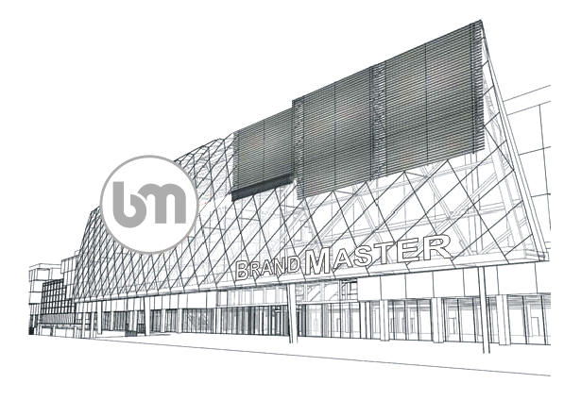

Приложение 2 к положению

Брандмауэрные панно

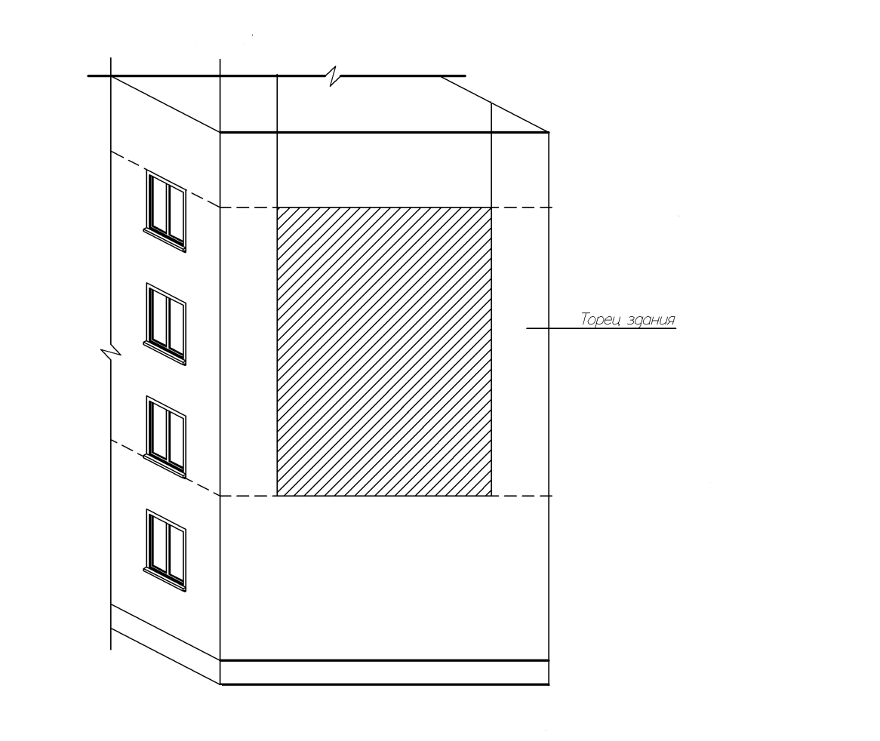

Приложение 3 к положению

Бегущие строки

Приложение 4 к положению

Светодиодные экраны (LED-экраны, LED-дисплеи)

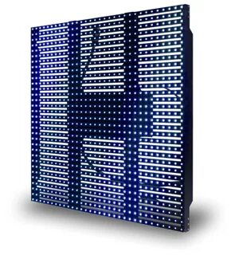

Приложение 5 к положению

Лайтбоксы (цветовые короба)

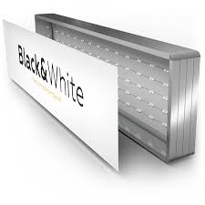

Приложение 6 к положению

Крышные рекламные конструкции в виде отдельных букв и логотипов

